Описание педагогической практики по проведению ярмарки
Выполнила: Бутакова Н.В. музыкальный руководитель МБДОУ детский сад «Белочка»
Одно из направлений работы МБДОУ д/с «Белочка»-личностное развитие ребенка. Основы личностного роста закладывается в семье. Успех в воспитании и развитии детей в образовательном учреждении во многом зависит от того, как организовано взаимодействие с их родителями. Целенаправленная, систематически спланированная комплексная работа образовательного учреждения, осознанная заинтересованность родителей – важнейшие аспекты повышения результативности развития.
Совместная деятельность помогает объединить детей, их родителей, педагогов; создать благоприятный микроклимат, что способствует достижению поставленных целей.
Опыт показывает, что благодаря такому тесному сотрудничеству и сотворчеству на совместных праздниках устанавливается как психологическое, так и духовное единение.
Праздник – это всегда радость, веселье. Одно только его ожидание способно вызвать положительные эмоции. Семейный праздник - это праздник вдвойне.
А как привлечь семьи к участию в жизни детского сада? Как сделать, чтобы от этого процесса получали удовольствие и дети, и педагоги, и сами родители?
Одной из самых эффективных форм по установлению эмоционального контакта между педагогами, родителями и детьми, является проведение совместных досуговых мероприятий.
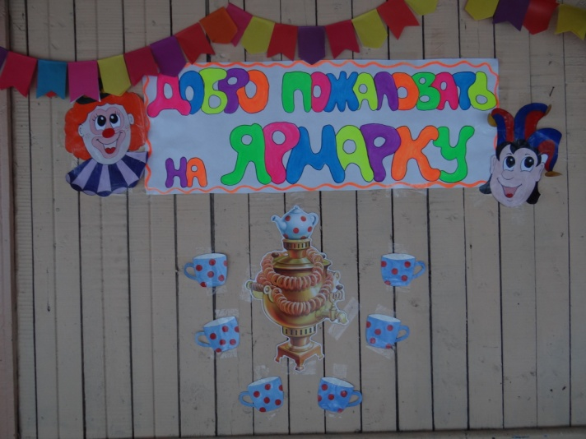
Ярмарка – веселый праздник, который устраивается ежегодно уже более 3 лет и уже стал доброй традицией нашего учреждения. Это не только увлекательное мероприятие, в котором принимают участие все группы, но и неотъемлемая часть экономического образовательного процесса в совместной деятельности ДОУ и семьи. Подготовка и участие в ярмарке дает возможность на практике прикоснуться к рыночным отношениям, подкрепить теоретические экономические знания практическим включением в эти отношения.
Таким образом, главной целью организации и проведения ярмарки является установление тесного сотрудничества педагогов и родителей для успешного воспитания и развития ребенка.
Задачи, которые мы ставим перед подготовкой мероприятия:
- способствовать созданию хорошего настроения, обеспечивать детям возможность поучаствовать в народных традиционных забавах и получить новые впечатления;
- развивать семейное творчество и сотрудничество семьи и педагогов;
- продолжать развивать артистические качества, раскрывать творческий потенциал детей, вовлекая их в театрализованные представления.

Важнейший итог данного мероприятия, который мы видим в глазах детей и их родителей – это радость от участия, общения и совместной деятельности.
Подготовка к мероприятию.
Подготовительная работа с родителями:
- каждая семья получает задание совместно с ребенком приготовить «товар» на продажу своими руками (разнообразная выпечка, сувениры, домашнее хобби и т.д.)
- изготовление атрибутов к празднику (костюмы, украшения, и т.д.)
- подготовка номера с родителями (танец «Коротышек»)

Подготовительная работа с детьми:
- знакомство с традициями, народным творчеством, фольклором;
- знакомство с понятиями «ярмарка», «товар», «скоморохи», «цыгане» и т.д.
- подготовка музыкальных номеров (танец «Матрешки», «Цыганский танец», сценка Цыган и Медведя, акробатический номер, оркестр народных инструментов);
- знакомство с русскими народными играми («Золотые ворота», «Платок- хохотун» и др.)

Подготовительная работа работников ДОУ
- изготовление костюмов (цыганский, Медведь, сарафаны и платки для матрешек, Скоморохи);
- изготовление кукол для номера с родителями, коробов для скоморохов-корабейников;
- подготовка музыкальных номеров (танец с платками, песня «Россия- матушка»)
- подготовка атрибутов, украшений для оформления музыкального зала (объявления, указатель- столб, ленточная штора, фотозона и т.д.);
- подготовка совместной выставки родителей, детей, сотрудников ДОУ «Ярмарка талантов».
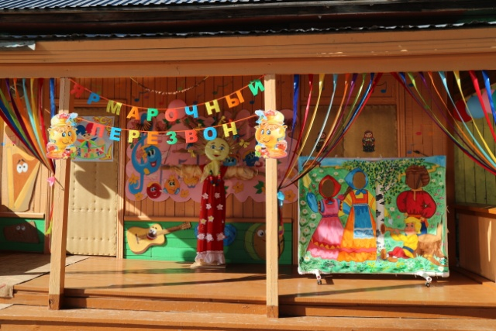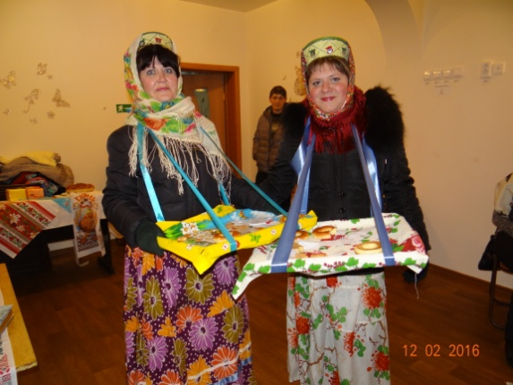
С утра во всех старших группах прошли мастер классы по изготовлению кукол- оберегов, сувениров, где гостей дети и воспитатели учили технике их изготовления.
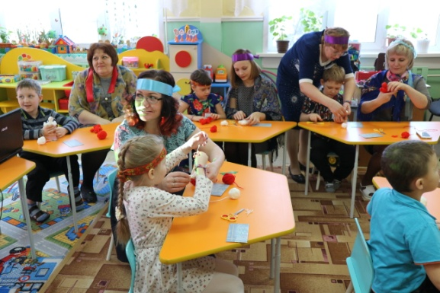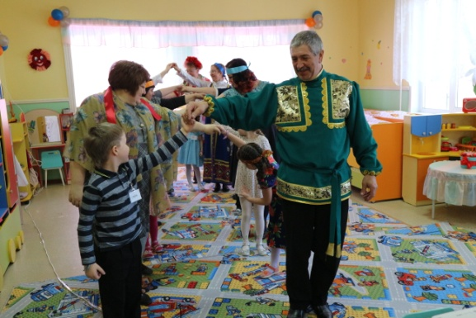
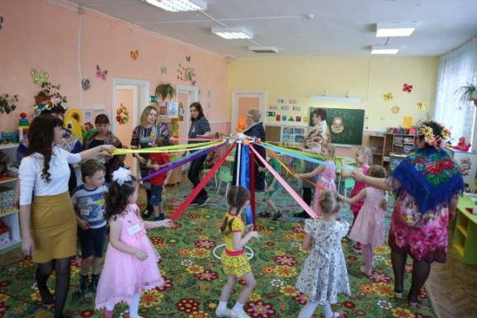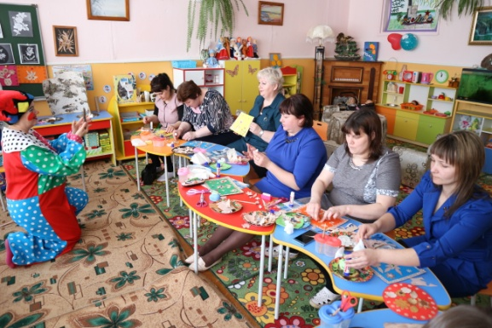
Ярмарка началась выходом Скоморохов- взрослых и Скоморохов- детей с веселым приветствием гостей и приглашением на праздник.
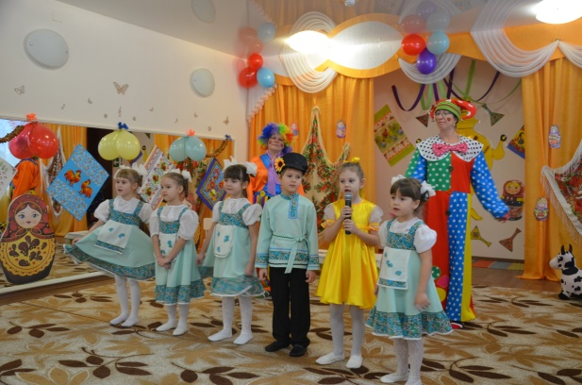
Продолжилась выступлением физкультурного работника и девочки подготовительной группы с Акробатическим номером, принятые бурными овациями. Вместе со Скоморохами развлекали гостей Ведущие в сарафанах и кукла Петрушка на ширме, который подшучивал над гостями и приглашал на веселые народные игры («Золотые ворота», «Платок- хохотун») всех присутствующих.
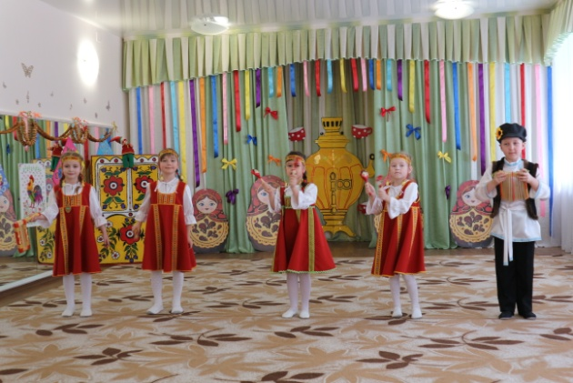
Дети порадовали исполнением Оркестра народных инструментов.

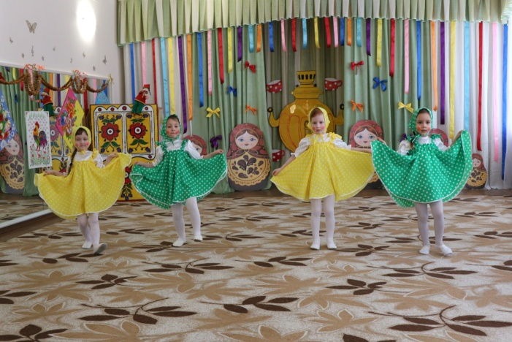
Младшие воспитанницы развеселили гостей танцем «Матрешек».
Настала очередь родителей удивить всех танцем «Коротышек» с куклами на ногах.
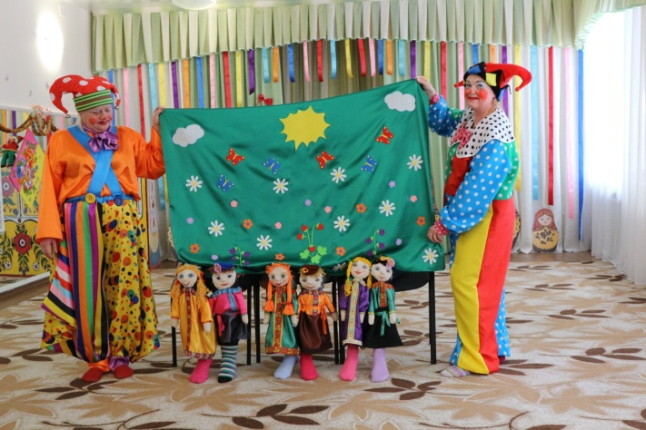
Сидеть гостям ярмарки не давали, поэтому между ними и выступающими состоялся «Танцевальный баттл», где использовались хореографические выпады обеих команд.
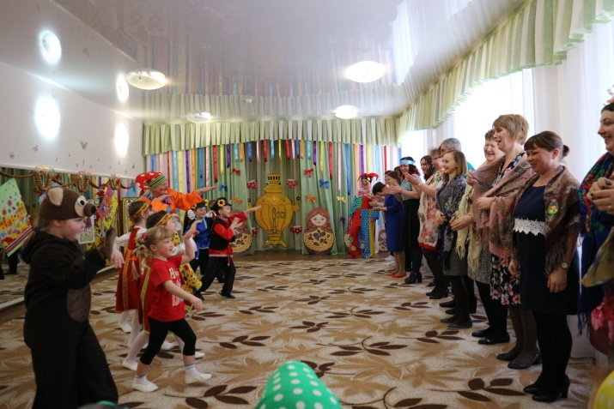
Под лирическую песню психолога « Россия- матушка» воспитатели и девочки исполнили красивый танец «С платками».
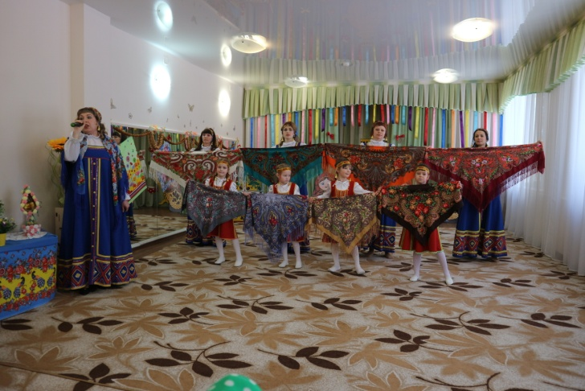
В заключение праздника воспитанники разыграли сценку «Цыгане с Медведем», где присутствующим даже погадали по руке и станцевали зажигательный цыганский танец.
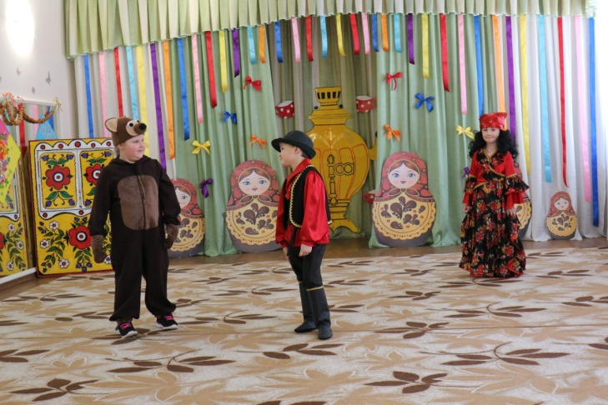
Скоморохи одарили всех памятными сувенирами и предложили посетить выставку «Ярмарка талантов», где можно приобрести понравившееся изделие.
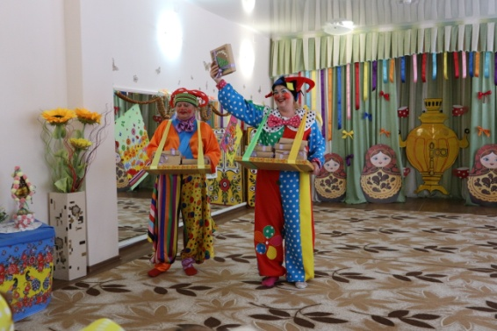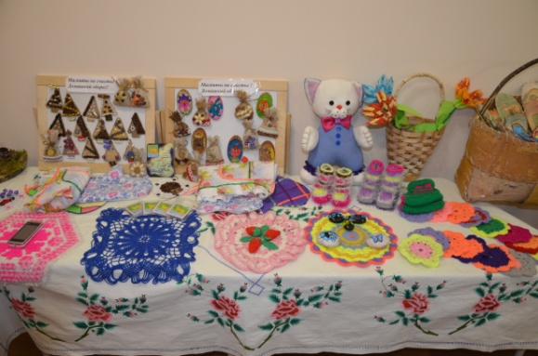

Во второй половине дня открывалась ярмарка разной выпечки, сделанной родителями, сотрудниками ДОУ. Ярмарка сопровождалась шутками, лотереей с розыгрышами, выступлением фольклорной группы «Реченька».
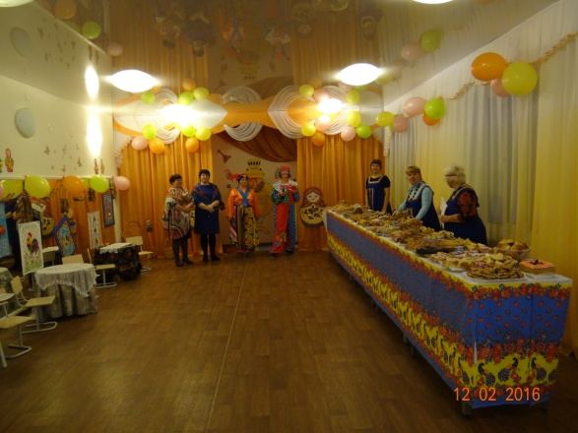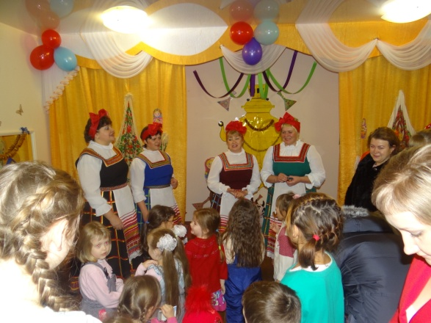
На экране демонстрировалась презентация подготовки к ярмарке внутри и за пределами детского сада. Родители могли присесть за столики, отдохнуть, попить горячего чаю, побеседовать.
Ярмарка заканчивалась пустыми столами и уходом довольных родителей, с пожеланиями продолжить эту добрую традицию.

